Ehrenamtliche Helfer gesucht für die
Anfragenbearbeitung (Telefon)

Was ist zu tun?
Einmal oder mehrmals in der Woche von 10:00 Uhr bis 14:00 Uhr auf dem eigenen Handy Fahrtanfragen annehmen und in unser online-Buchungsystem (im Internet) eintragen. Keine Sorge! Die Anrufer sehen Ihre Handynummer nicht, auch nicht, wenn Sie zurückrufen.

Wen suchen wir?
Wichtig sind ein freundliches, empathisches Auftreten am Telefon, gutes Deutsch, möglichst eine angenehme Stimme. Sicherer Umgang mit Smartphone und PC (Internet). Es handelt sich, wie gesagt, um eine ehrenamtliche Tätigkeit, d.h. es gibt keine Bezahlung. Aber die Dankbarkeit der Fahrgäste, die durch unser Angebot wieder mobiler werden, ist uns Motivation genug.

Welche Daten werden erfasst?
- Abholadresse mit Straße und Hausnummer
- Fahrtziel mit Straße und Hausnummer
- Telefonnummer oder Handynummer
- Der Termin: Wann soll der Kunde das Fahrtziel erreichen? Die Abholzeit bestimmt dann der Fahrer.
- Die voraussichtliche Wartezeit am Zielort (damit der Fahrer planen kann)
- Vorsichtig fragen, warum ÖPNV oder Taxi nicht möglich sind (Mißbrauch vermeiden)

Diese Angaben werden am besten erstmal auf einem Zettel/Formular notiert. Nach dem Anruf werden sie dann ins Buchungssystem übertragen:
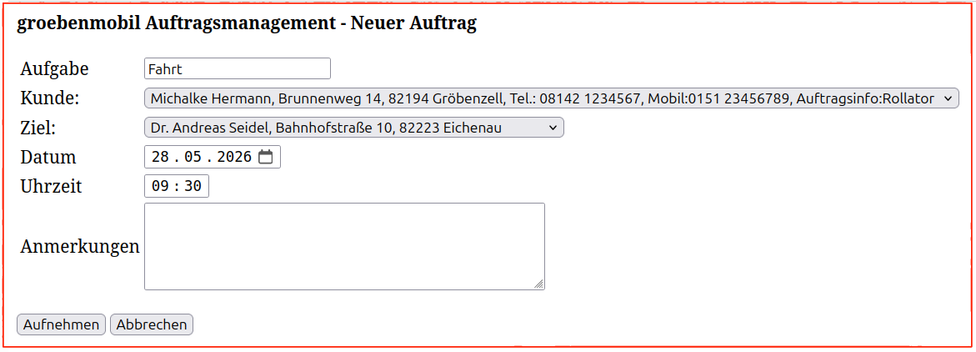
Der Kunde und das Fahrtziel werden aus einer Liste ausgewählt, brauchen also nicht jedes Mal neu eingegeben zu werden.
Die Fahrer haben ebenfalls Zugang zum Buchungssystem und übernehmen dort ein oder mehrere Fahrten.
Sobald eine Fahrt übernommen worden ist, ist sie für alle anderen Fahrer nicht mehr verfügbar. Die Fahrerin ruft dann den Fahrgast an, bestätigt die Fahrt, vereinbart die Abholzeit und klärt die Details (z.B. Rollator-Mitnahme).

Wie läuft die Arbeitszeit ab?
Am Anfang der Arbeitszeit schauen Sie ins Buchungssystem und falls dort noch nicht übernommene Fahrten warten, schicken Sie eine Erinnerungs-Rundmail an alle Fahrer. Dafür gibt es eine vordefinierte Funktion im Buchungssystem. Findet sich für einen Fahrtwunsch für mehrere Tage kein Fahrer / keine Fahrerin, dann bitte dem Kunden telefonisch oder per E-Mail absagen.
Anschließend hören Sie den Anrufbeantworter ab und übertragen die dort aufgelaufenen Fahrtwünsche ins Buchungssystem. Wahrscheinlich müssen Sie einige der Fahrgäste zurückrufen, weil Angaben fehlen. Der Kunde sieht dabei nicht Ihre Handynummer, sondern die Festnetznummer des Vereins.

Technische Voraussetzungen:
Das Handy braucht Internetzugang, am besten über das heimische WLAN. Das Handynetz wird nicht benutzt, also keine Kosten. Außerdem benötigen Sie einen PC oder Laptop mit Internet-Zugang, damit Sie die aufgenommenen Fahrtwünsche in unser Buchungssystem eintragen können.

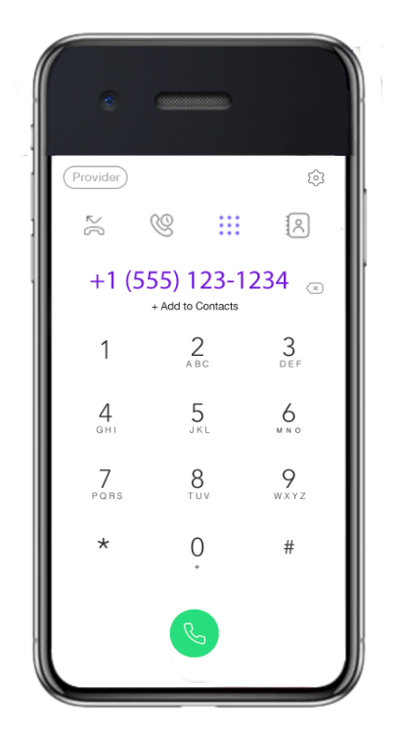
Unsere Telefonanlage:
Wir haben eine "Cloud"-Telefonanlage installiert. Diese hat eine Festnetz-Rufnummer für Anrufe von Fahrgästen. Als Nebenstellen sind all die Handys der Helfer für die Anfragenbearbeitung registriert. Jeder Anruf von "draußen" wird an alle diese Helfer weitergeleitet. Das läuft über's Internet, nicht über's Handynetz. Dazu ist auf jedem Handy eine "Cloudphone"-App installiert. Diese sieht fast genauso aus wie die normale Telefon-App, hat aber eine andere Farbe und einen anderen Klingelton. So weiß der / die Diensthabende gleich: Das ist ein GröbenMobil-Anruf und meldet sich dann entsprechend mit "GröbenMobil, Sie sprechen mit Herrn / Frau XY, wie kann ich Ihnen helfen?", oder so ähnlich.
Damit nicht alle diese Handys klingeln, werden alle, die gerade nicht Dienst haben, stummgeschaltet. Man darf also nicht vergessen, bei Beginn der Arbeitszeit die Stummschaltung abzustellen.

Dienstzeiten
Wir haben vorgesehen, dass die Auftragsannahme von Montag bis Freitag (außer an Feiertagen) von 10:00 bis 14:00 Uhr persönlich erreichbar ist. Weil die fünf Tage für eine Person zu viel wären, sollen sich mehrere Auftragsbearbeiter die Arbeit teilen. Dazu gibt es in unserem Wiki einen online-Dienstplan mit jeweils einem Namen pro Tag. Die Leute von der Auftragsannahme organisieren sich selbst und sorgen dafür, dass in jeder Woche das Telefon von Montag bis Freitag während der Telefonzeit besetzt ist. Wird ein ankommender Anruf nicht innerhalb einer bestimmten Zeit entgegengenommen, dann übernimmt der Anrufbeantworter.
Bei Interesse: info@groebenmobil.de oder 08142 – 50 61 391
(Herr Arzt, Herr Küster oder Herr Wendland)

